Torres - Mangrullos

Torres - Miradores - Observatorios - Mangrullos
Tu grupo puede construir un observatorio para estudiar aves y animales en lo alto de un árbol, obteniéndose una doble diversión: Trepar a los árboles, y observar a los animales en estado silvestre sin molestarlos, desde un lugar prominente, confundidos con la misma naturaleza del lugar. Podés añadir algo más de interés, si conseguís un telescopio o binoculares.  Lo primero que deben hacer es seleccionar el árbol considerando su resistencia, el tamaño y tipo de observatorio pensado, su altura sobre el nivel del suelo, y el impacto que producirían al montarlo.  Ciertos árboles, como los eucaliptos o los olmos, deben desecharse debido a la fragilidad de sus ramas que se quiebran en cualquier momento por más gruesas que sean.  Otros, como los robles, pueden ser adecuados para construir en ellos mismos la plataforma, aunque a baja altura.  Los pinos crecen tan cerca, unos de otros, que es posible utilizar hasta 4 árboles como pilares para la construcción de una buena plataforma, que puede, inclusive, hasta ser utilizada para montar una carpa elevada.  Si necesitan un lugar escondido, arriba del suelo, les conviene buscar un árbol cuyas ramas partan de un tronco central en forma casi simétrica. | 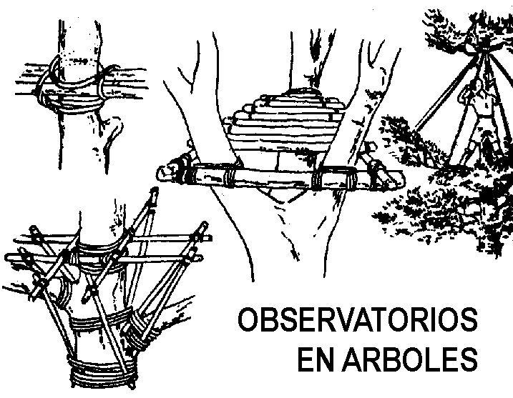  Una vez encontrado el árbol, lo que sigue es la construcción de una plataforma. Es preferible que usen amarres en lugar de clavos; es ésta una limitación a la que debemos acostumbrarnos ya que contribuye a nuestra seguridad.  El observatorio puede cubrirse con ramas y agregarle una escalera de cuerdas sería lo ideal para tenerlo completo.

Observatorio De Base Cuadrada - Mangrullo
La torre mangrullo dará más de una ocasión para realizar un trabajo interesante en equipo y que además posibilitará el desarrollo de juegos de señalización (Semáforo o Morse).  Desde la torre, de 7 a 10 m de alto, colocada en la punta de algún sector elevado del terreno, se podrá observar el paisaje, y servirá como el refugio ideal para grandes juegos en los que es importante observar maniobras, tácticas y estrategias.  En esta sección encontrarás los croquis para construir un observatorio de base cuadrada.  Esta clase de trabajo no será posible si no contás, previamente, con los troncos necesarios. Será indispensable que tu grupo cuente con su propia “tronquera” o que el lugar de acampe posea una.  Podrás ver algunos detalles de cómo realizar la triangulación de los planos vertical y horizontal.  Los penúltimos travesaños horizontales, sirven para recibir la plataforma, mientras que los últimos, forman la parte superior del pasamanos o baranda.  Para darle más estabilidad a la torre, la base será de dimensiones sensiblemente superiores a las de la plataforma de arriba. | Para llegar a la parte superior de la torre, se emplean los travesaños y los cruceros de los planos verticales, o una escalera de cuerdas.  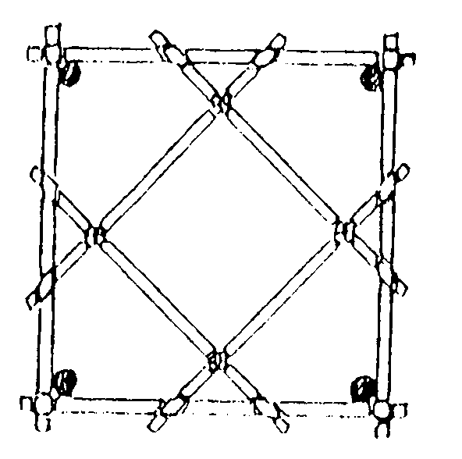
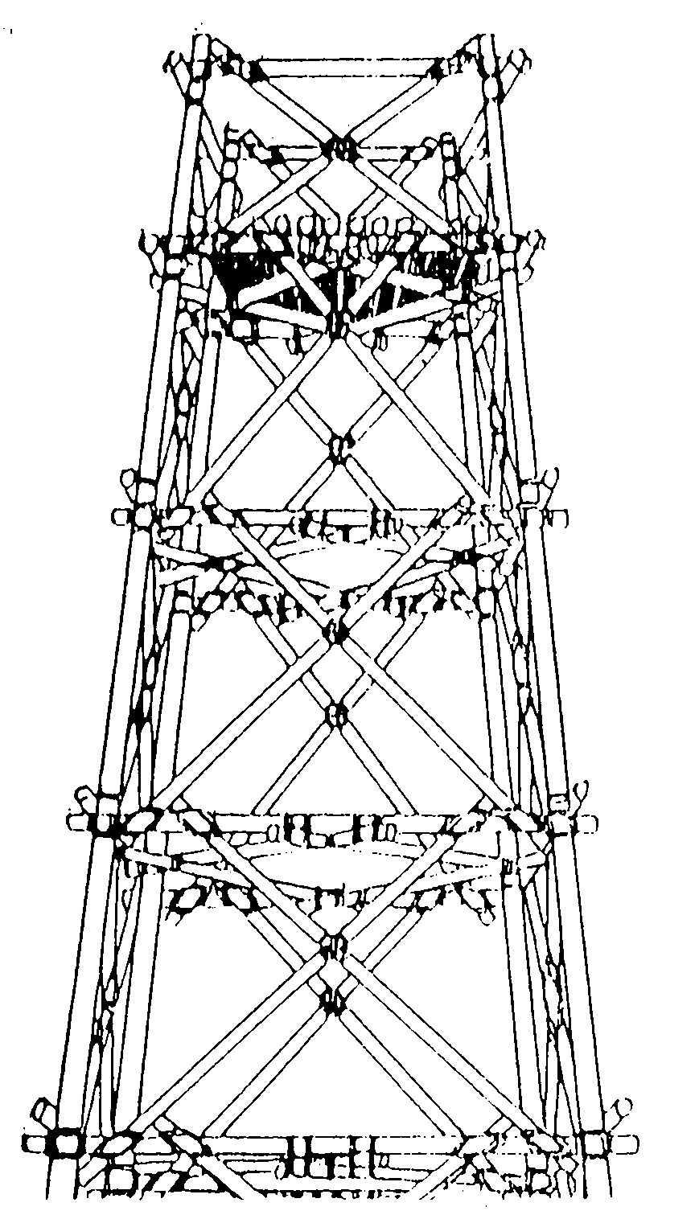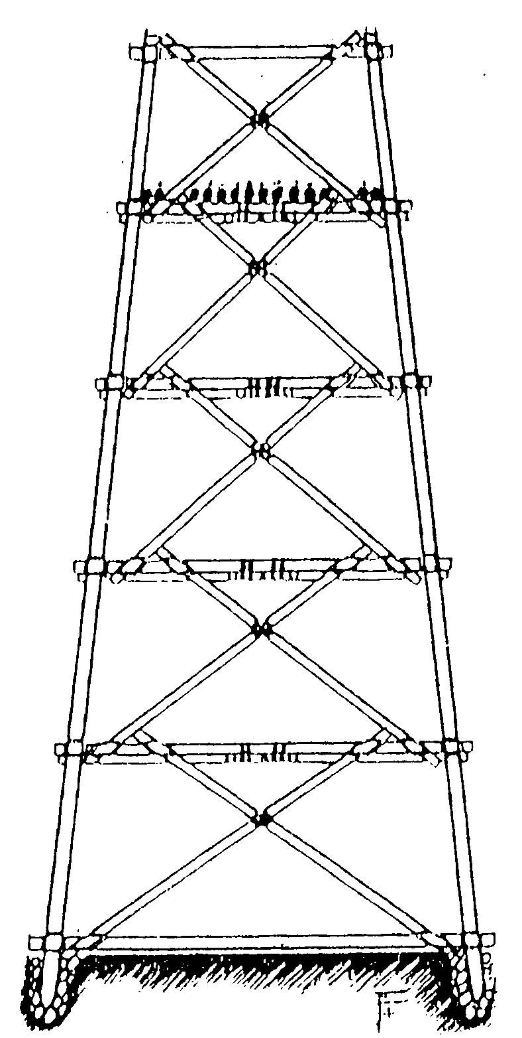

Observatorio De Base Triangular
Aquí encontrás un modelo de observatorio más simple de construir ya que no necesita tanta cantidad de troncos; y su construcción igualmente posee una estabilidad perfecta.
No hay más que 3 montantes, en los cuales los travesaños horizontales forman triángulos por etapas, impidiendo la flexión interior.
Las diagonales de los trapecios, que ligan 2 tramos consecutivos, pueden ser de cuerdas en lugar de materiales rígidos, como en el caso del mangrullo.
La parte superior es muy interesante, porque con un mínimo de material, se puede hacer sólidamente la construcción de la plataforma.
Las diagonales de la última etapa (Que deben ser de madera), se prolongan hacia arriba, uniéndose con los travesaños destinados a recibir la plataforma, y que sirven , además, como montantes para fijar las barandas (Observá los nudos al costado del dibujo).
Estas piezas, tienen numerosos puntos de amarre y la división en triángulos (Figuras indeformables), está perfectamente estudiada.
Para subir a la plataforma, se puede instalar, en el centro, una escalera de cuerdas.
Por el triángulo que hay entre los montantes y los últimos travesaños, se puede acceder a la plataforma.
Observa la línea punteada que se proyecta desde la plataforma hasta un plano horizontal, que está a la mitad de la altura. Este límite no debe ser pasado si querés tener estabilidad perfecta en la plataforma.

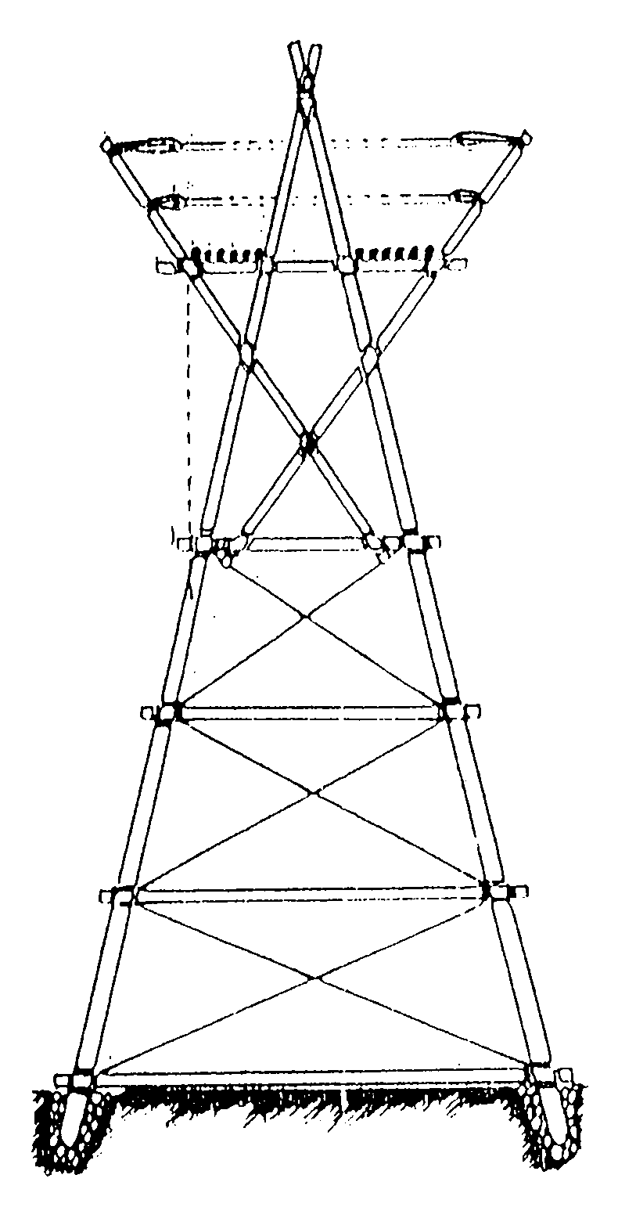 | 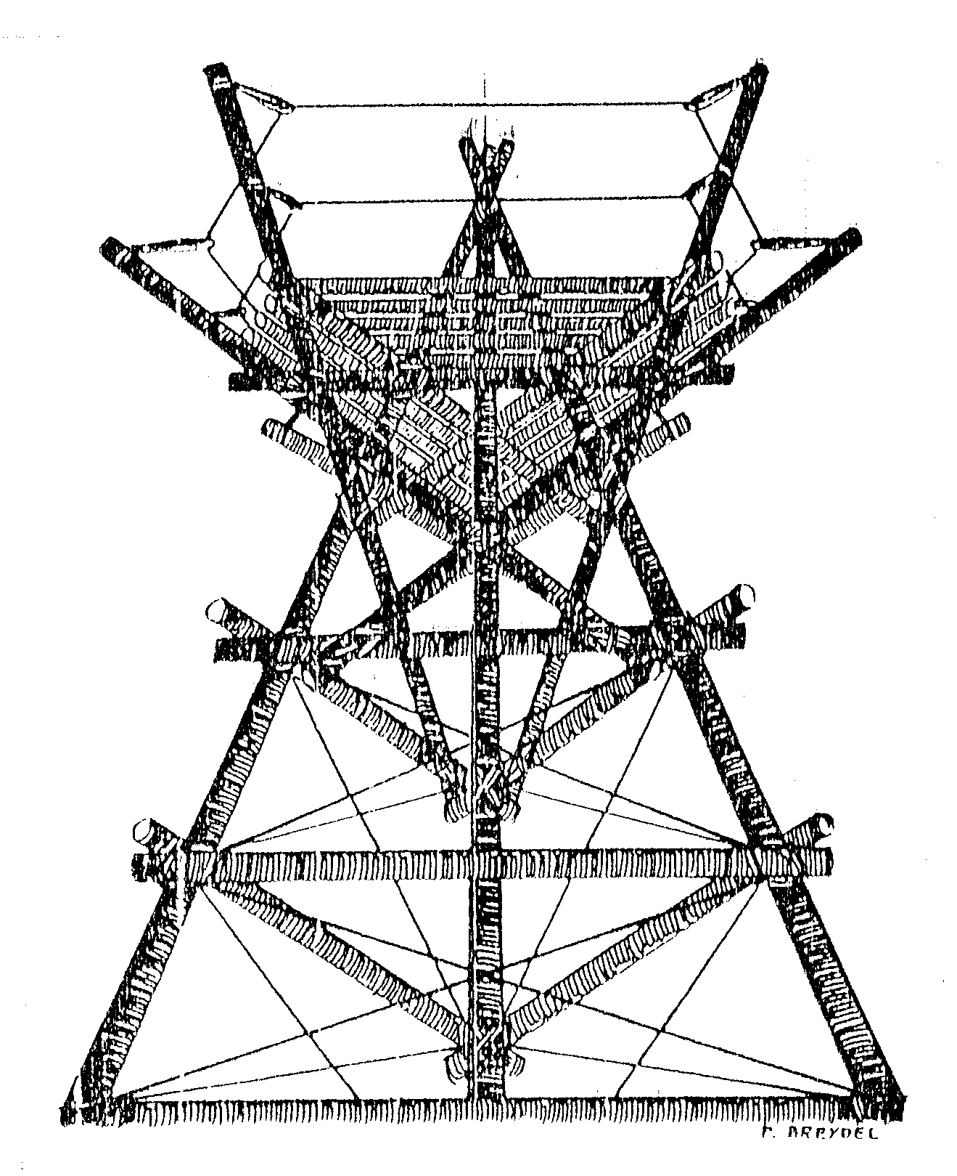

La Torre De Los Triángulos
Aquí encontrarás las indicaciones para la realización de una típica construcción campamentera que no requiere tanto material y luce muy bien: La torre de los triángulos.
Para construir esta torre, lo primero que debes hacer es prever el material. Para construirla vas a necesitar 3 troncos bastante largos (Lo más posible) que te servirán para construir el tetraedro inferior y otros 3 (Que podrán ser un poco más cortos) para construir el tetraedro superior; otros troncos para construir los travesaños, las barandas, el enrejado del piso y la escalera para subir. Además de todos los elementos para atar (Sin usar clavos che!!) como sogas, soguines etc.
1. El primer paso consiste en construir el tetraedro inferior. Atas, con un amarre de trípode, el vértice superior del tetraedro (Fig. 1) uniendo los 3 troncos más largos. Luego debés amarrar los travesaños inferiores, cuidando de procurarle a la construcción una base lo suficientemente amplia para que luego con la parte superior se mantenga estable. A más altura más amplia deberá ser la base.
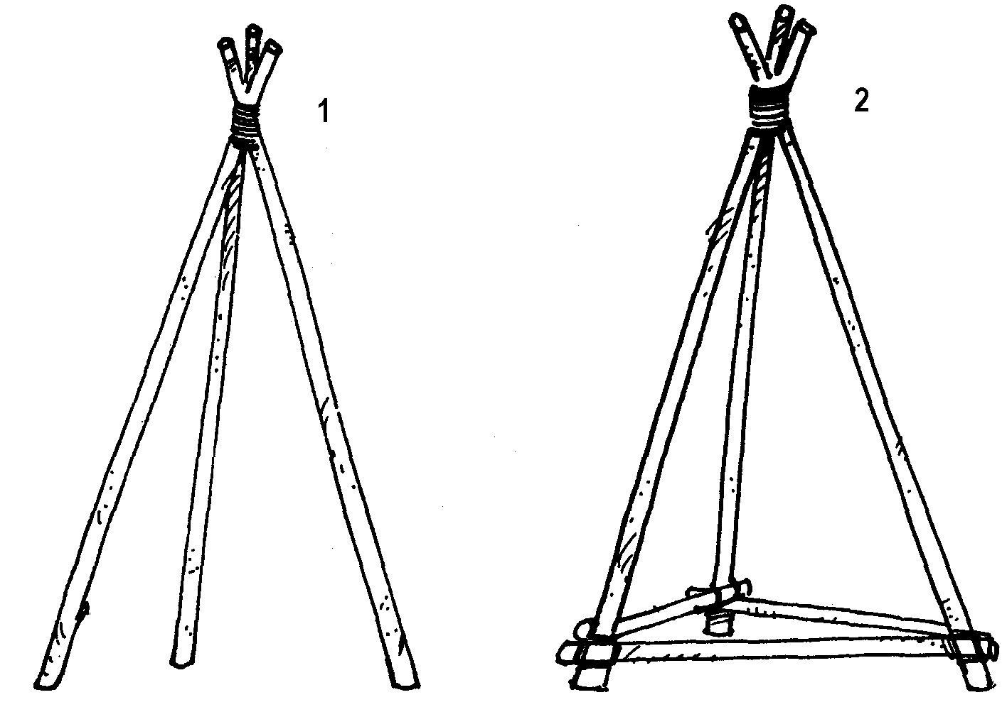
2. Atás cada travesaño con un amarre cuadrado, separadamente el uno del otro (Fig. 2).
3. El siguiente paso es construir el tetraedro superior, para ello utilizarás el mismo procedimiento.
4. Una vez que tenés los 2 tetraedros construidos, debés levantarlos y presentarlos para ver aproximadamente dónde van los amarres que los unirán y más importante, a qué altura debe ir el piso de la torre.
5. Luego los volcás en el piso y, a la altura donde habías marcado, comenzás a hacer el enrejado.
6. Primero uní los travesaños con un amarre cuadrado y luego unís a éstos los troncos que van a formar el piso (amarre cuadrado o amarre de emparrillado).
7. Al estar terminado el piso, poné un tetraedro a continuación del otro, como si estuviera parado, pero acostados en el piso (Fig. 3), y comenzá a atarlos, con amarres diagonal, en los puntos que habías marcado anteriormente.
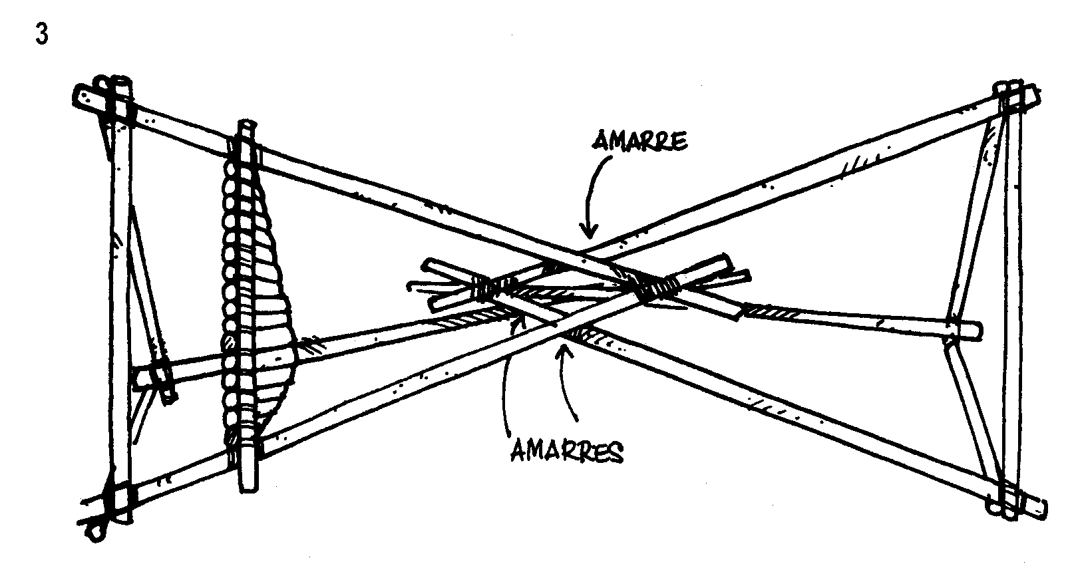
8. Ya lo tenés casi armada; ahora la parás, pero antes de subir debés atarle unos soguines de seguridad (Fig. 4) para que no se balancee la parte superior.

Antes de pararla (Si es que no llevaste un helicóptero al campamento), no se olviden de construirle la escalera... si es que se animan a subir. La pueden construir del siguiente modo: Al estar la torre tendida en el piso midan (En cm:) la altura desde el enrejado del piso a la base, a éste número lo dividen por 50 y les va a dar el número de escalones. Preparan los troncos y los atan con el nudo de la figura 4.  YA ESTA LISTA!!!  Pueden hacerle algunas variantes: Como construirle un techito para cubrirse de la lluvia o el sol, hacerle un soporte para el farol, adosarle un cartel con alguna indicación v todas las que a ustedes se les ocurran.  NOTA:  Si la base de la torre no es muy amplia o porque es muy alta les parece que podría tumbarse, lo ideal es, inmediatamente después de construir el tetraedro inferior; pararlo y marcar los lugares donde apoyan las patas para hacer sendos pozos y poder, en el momento de pararlo, enterrarlas. | 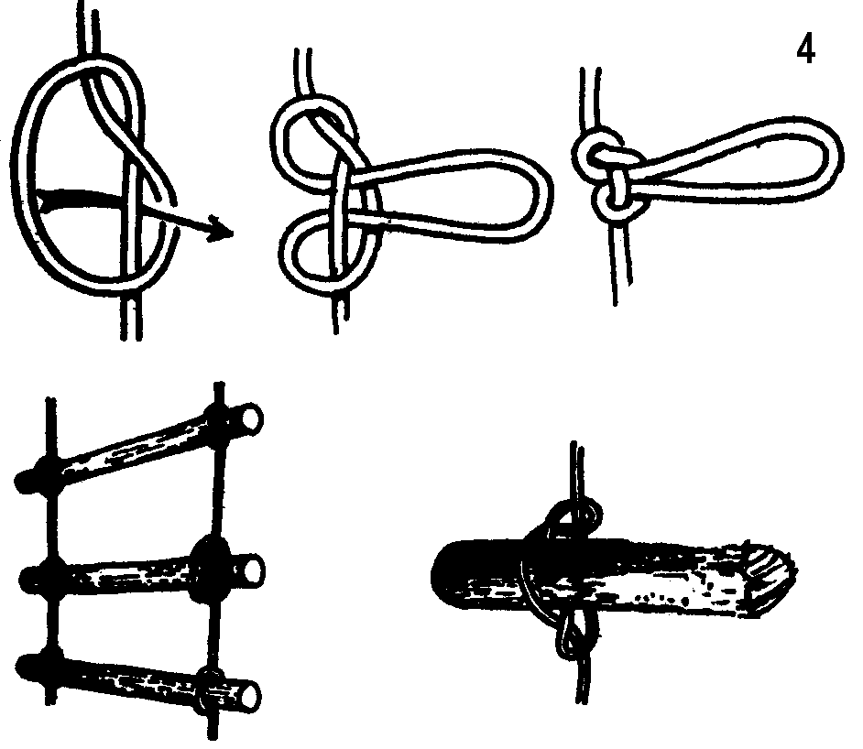

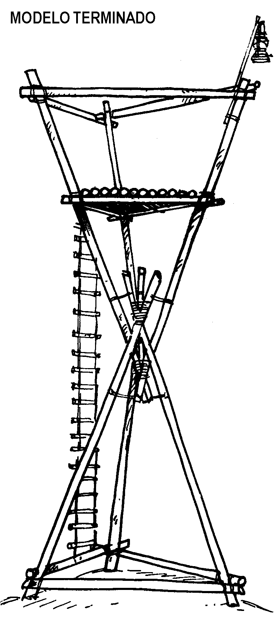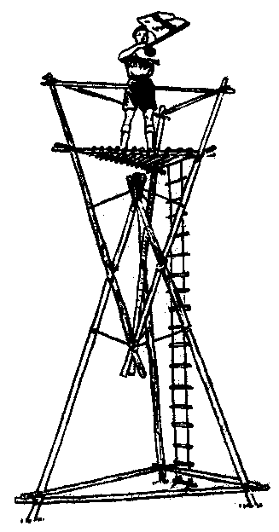
Más Torres
